贵州大学研究生学位管理
暨论文评阅系统

使

用

说

明

书

系统功能说明书
（学生版）

界面约定（这个页面是约定，就是告诉大家你能看到系统里面的界面里面这些按钮是用做什么的）：
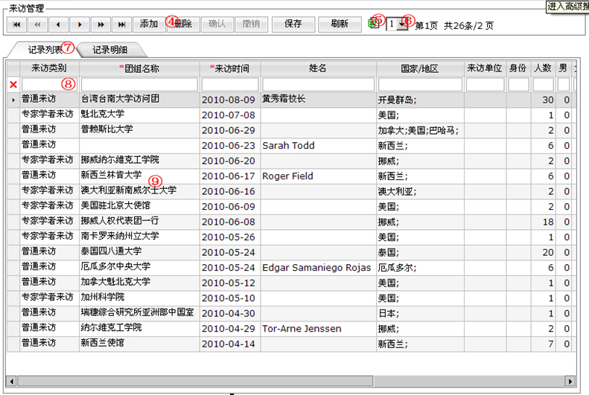
（界面操作功能）
4、数据操作工具栏：从左到右依次为（最前一条记录，上一页、上一条记录、下一条记录、下一页、最后一条记录、添加、删除、确认、撤销、保存、刷新）
5、导出该界面的数据为电子表格。
6、选择显示页码，如果为输入框的，输入页码后回车
7、数据显示模式（记录列表模式、详细模式）
8、数据过滤栏：对每一列数据进行过滤，在输入过滤条件后按“回车”键执行，红色的“X”为清除过滤条件。
9、数据显示区，点某记录成为当前操作记录，在最左边有一个箭头指向该条记录。

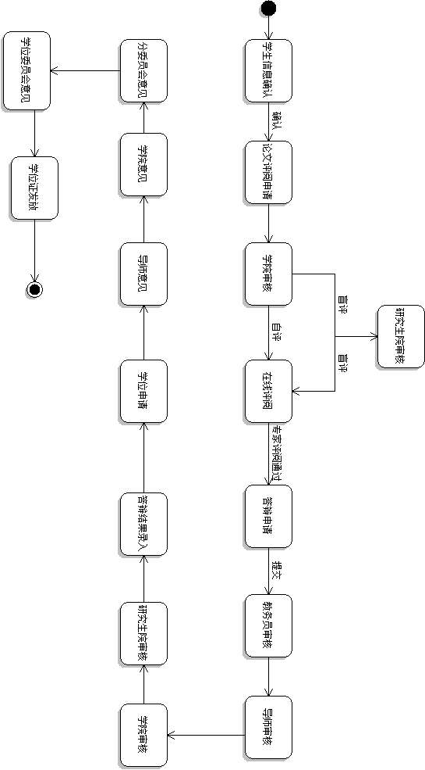

系统登录：用户在IE浏览器里输入系统地址http://gsgl.gzu.edu.cn/sso/login?login_error=1进入贵州大学研究生综合管理系统登录界面。
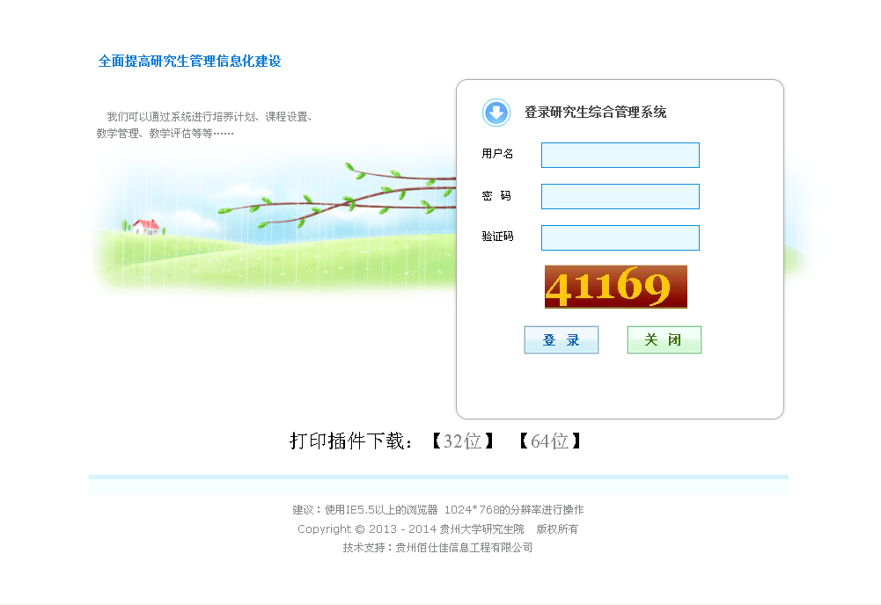
- 输入用户名（学号）密码（身份证后8位）和图形验证码，登录后进入系统首页面
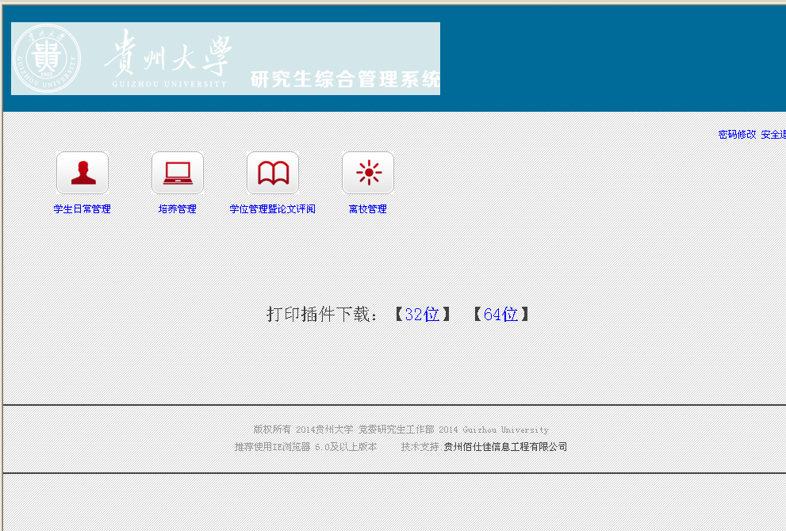
然后点解学位管理暨论文评阅
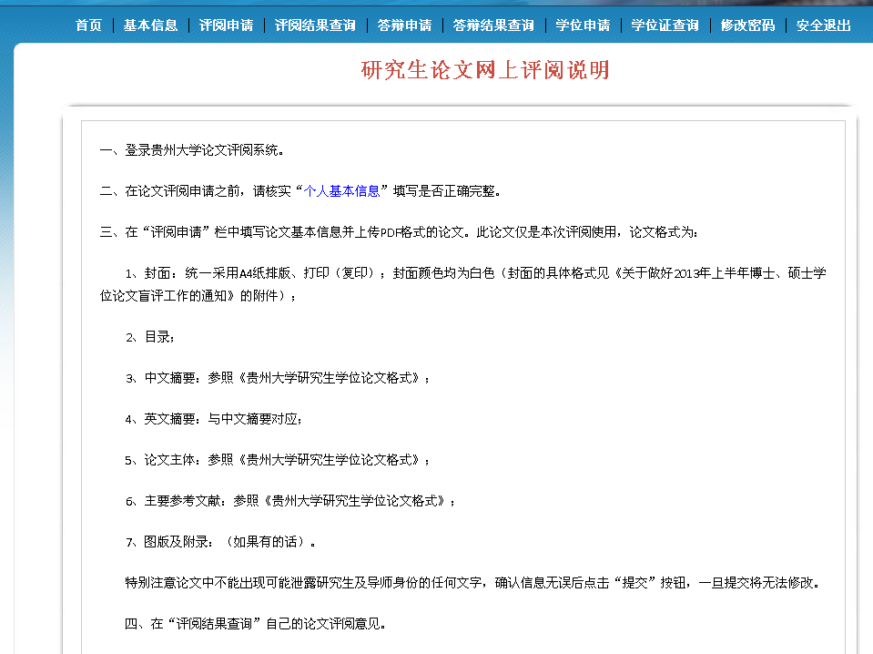
2、系统使用完成后记得点页面右上边的“安全退出”按钮。以免其它人查看系统数据或修改数据。

二、基本信息核实：这里我们要确认我们的个人基本信息，对于本人能修改的可以进行修改，对不能修改的可以联系学院或学位办进行修改。
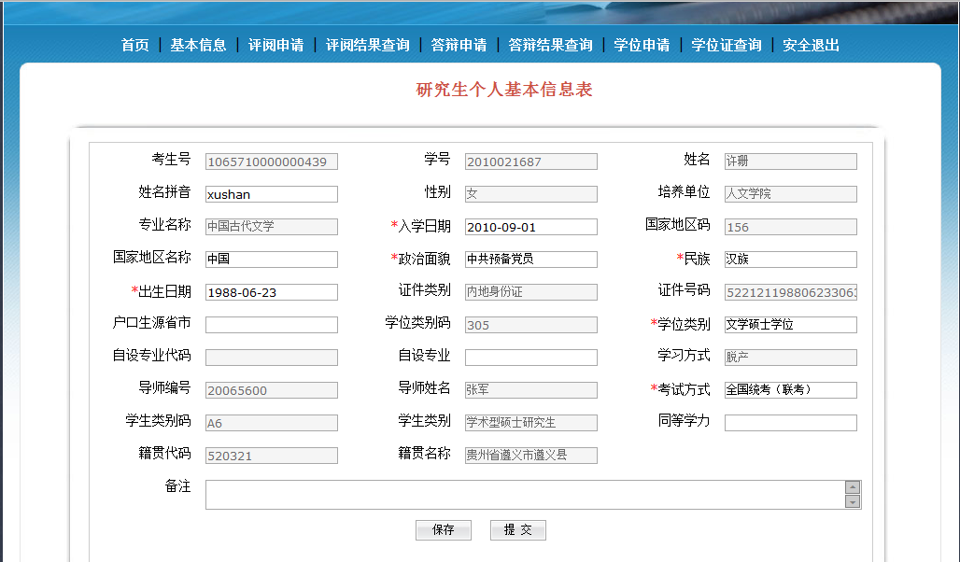
修改无误后提交。提交后将不能再进行修改。

二、评阅申请：我们要进行评阅申请，首先我们要提交基本信息。如果没有提交系统会提示我们进行提交。
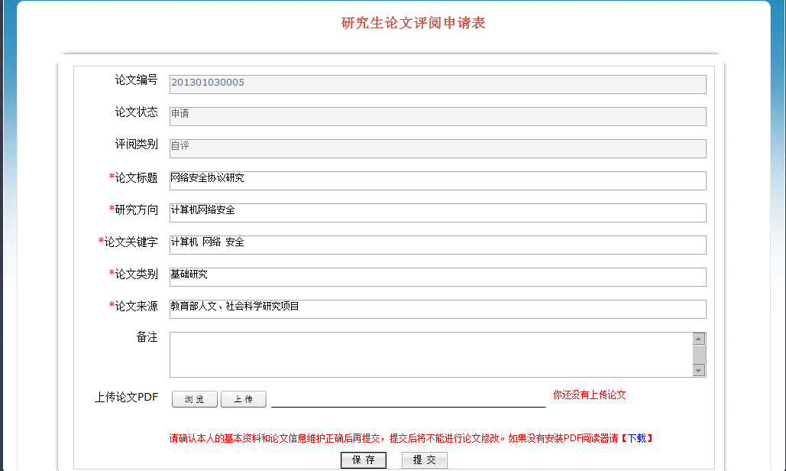
论文编号：是我们保存后系统自动为我们生成的，整个系统唯一。
论文关键字：三到五个，每个关键字之间以英文状态下空格分开
论文类别：应用研究
论文来源：结合实际选择（MBA学员多是其他）。
上传论文：点击浏览选择制作好的盲评版PDF格式（尽量用修改后的盲评版）的论文，然后再点上传，上传成功后系统会有浏览论文的提示。确认上传的论文和填写的表格无误后再进行提交，提交后将不能进行修改。
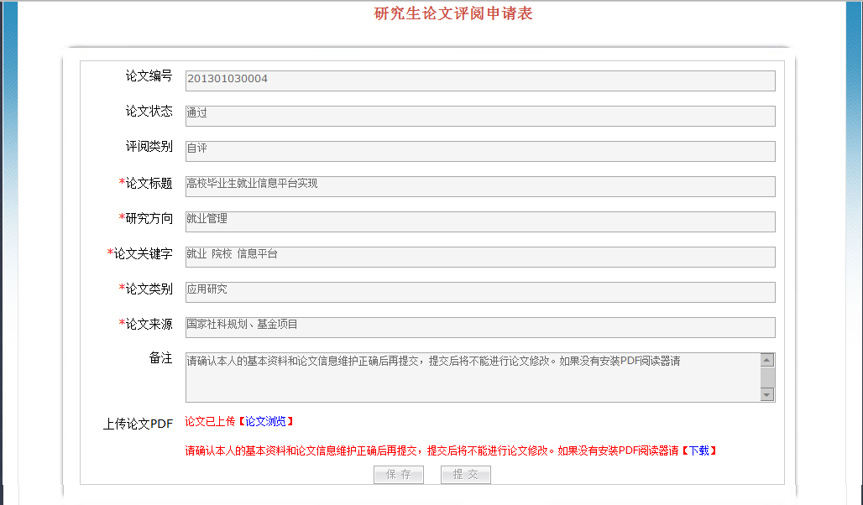
注意：这些信息填好后先点击保存，然后提交，提交过后就等待我们MBA中心审核，审核完毕后就可以查看评阅结果，这项工作必须在5月23日前完成。

三、评阅结果查询：论文提交评阅完成后我们可以进行评阅结果查询（由于你们此次先盲评然后上传，MBA中心直接根据盲评成绩审核通过，同学们可能看不见具体的成绩，但是中心一旦点击通过，你们就能进行答辩申请）
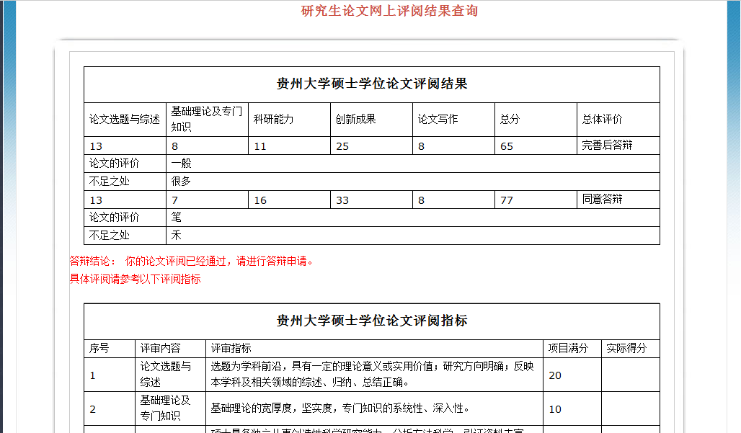
对不通过的论文如果你对论文有异议，系统提示你进行申诉。

四、答辩申请：在论文评阅通过后才可以进行答辩申请
1、填写答辩申请表
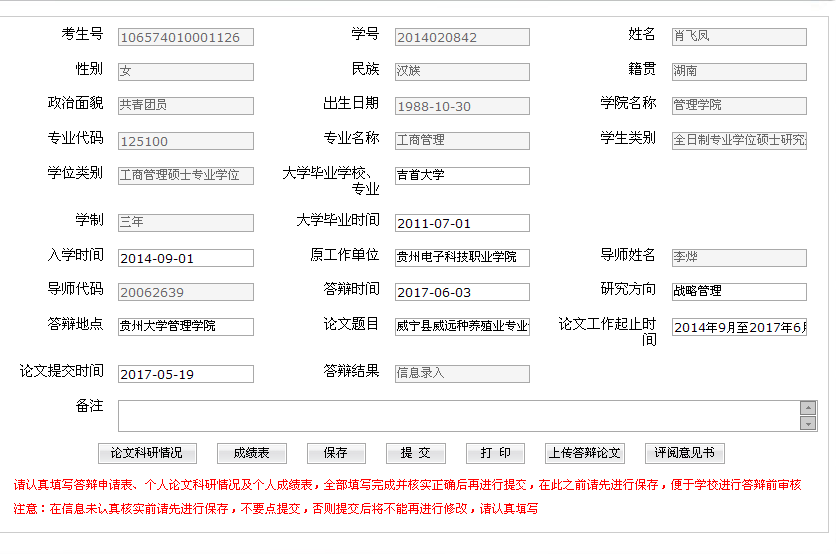
（答辩申请表）
填写中，注意各项信息填写正确无误后先点击保存，最后一起提交；

2、填写论文科研情况，这里分为学院期刊、出版著作、获奖情况、科研项目，在切换项目是选择先保存，如果不先保存会出现录入的数据丢失（14、13级双证和单证不用填写此项，09级及以前双证和单证都必须填写）；
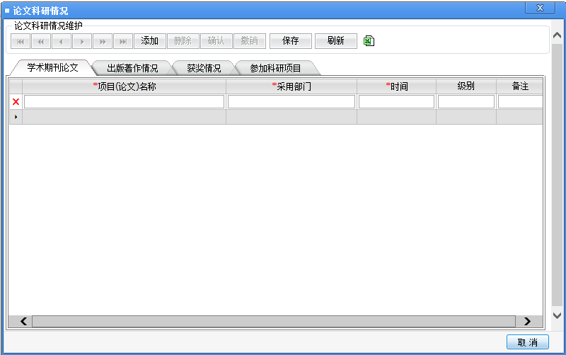
3、成绩表，无需录入，前面培养环节自动链接；
4、上传答辩论文，需上传答辩版PDF版论文（盲评后修改过的正式答辩论文、按中心给的格式统一编排）；
5、全部的信息全部录入完成请保存提交，进行审核，在审核通过后即“答辩结果项：建议授予学位”就可以进行学位申请了。在提交时系统会提示提交后的状态，如果还没有信息核实的话请不要进行提交，
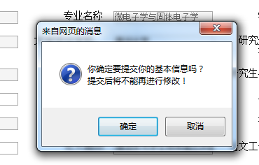
5、填写好表格后我们可以打印答辩申请表。打印进请先在登录页面下载打印插件
在答辩申请环节所有的表都填写好了过后，就要等待中心审核，中心审核后你就要提醒你的导师登入审核（提醒导师在意见那里只需输入同意答辩，点击通过即可），然后再是中心审核，中心再审核通过后方可你就能看到你的答辩成绩（通过点击答辩结果查询）。接下来你才能进行学位申请。

五、学位申请：学位申请需要填写两张表，一张是学位申请书、一张是学位申请表，按要求填写相关内容。
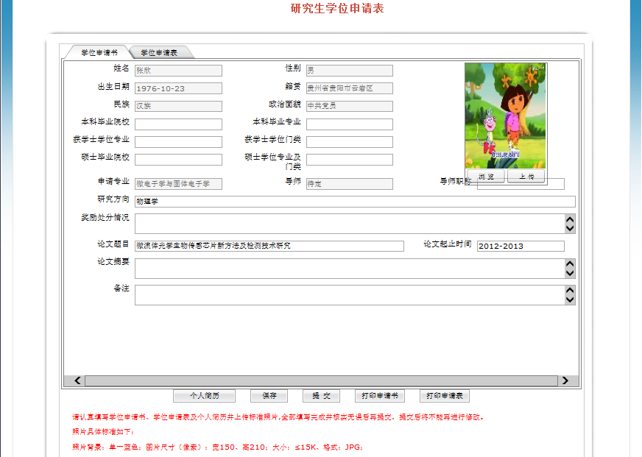
务必注意：填写学位申请书时参照学位申请书，填写学位申请表时参照硕士专业学位信息表（这两张表你们都填写过的，后一张就是叫你们核对的那个）。尽量把每一项都填写完善，学位申请书、学位申请表、个人简历，填写完成后可以进行打印后核实，如奖励处分情况没有就填无，论文摘要可以从论文中拷贝粘贴等（两张表都确认无误后保存再点击提交，千万别做一张表就点击提交，这样另一张表就不能做了，切记！）特别是照片上传必须是学信网上下载的，你们开题时中心统一照的，和毕业证上一样的那张相片，并按要求处理上传。提交后将不能再修改任何信息，此处涉及的论文上传一定要上传答辩后按格式要求修改好的最终的PDF版（非盲评版）毕业论文，此处还涉及上传授权书，就是论文最后一页“原创性声明”和“关于学位论文使用授权声明”学生和导师分别签字后拍摄照片上传。
提交后致电导师审核，然后等待相关部门的审核。直到在学位申请表内生成学位证号和学位授予时间。

